МО «Приамурское городское поселение»
Зонирование п.Приамурский
2020 г.
СХ
Ж-1А
С-2
П-1
Р-4
Р-1
Р-2
П-1
П-1
Р-1
Ж-1А
СХ
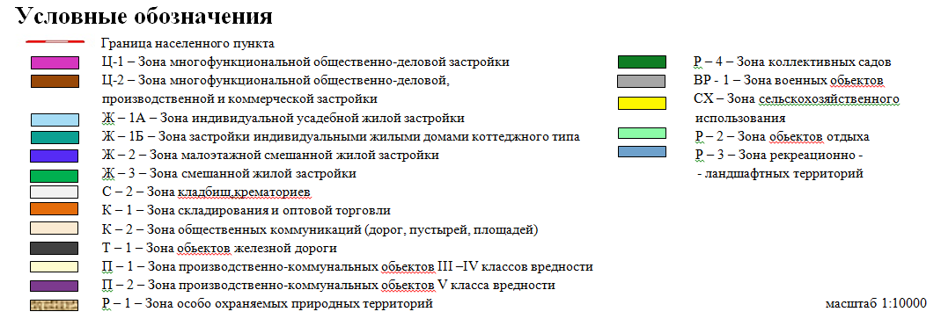
Охранная зона объекта культурного наследия регионального значения

